身心障礙者同儕諮詢團體-報名表
目的：
邀請對於同儕諮詢經驗豐富，曾到過亞洲各個例如：韓國、馬來西亞、泰國、緬甸、巴基斯坦…等國舉辦同儕諮詢團體的日本諮詢者，以專業的經驗與同儕的身分，給予許多身心障礙者充權，以及提昇自信心的力量，此位諮詢者本身因為障礙的關係，必須攜帶著氧氣筒生活著，卻能有足夠的力量給予不同國家的身心障礙者empower（充權），現經台灣所缺乏如此相同背景的諮詢者，可以給台灣的重度身心障礙者足夠的力量與自信，這次我們將藉由團體的舉辦，透過團體動力，增進身心障礙者的自信心，重拾活力，認識自己的需求，發現自己有選擇、決定的能力，進而自立生活，也透過兩場的團體舉辦，可以培養同儕諮詢人才，之後可以不間斷的在國內各地舉辦同儕諮詢團體，讓更多身心障礙者可以透過同儕諮詢，提升自我信心，讓台灣更多障礙者可以了解自立生活理念與參與同儕諮詢團體。
對象：正在自立生活之協會使用者、有同儕支持需求之障礙者（名額有限，會員優先）
時間：99年9月25日(六)、26日(日)早上9:30報到
地點：台北市大同區雙蓮國小
同儕諮詢團體規則：
＊執行時雙方擁有對等時間
＊嚴守個人隱私
＊不做批判、否定宇建議的話語
＊參加前不能抽菸、喝有咖啡因之飲料、刺激性食物

報名表：
姓名 |  |  |  | 電話 |  |  | 手機
性別 |  |  |  | 身分證字號 |  |  |  | 出生年月日
保險受益人 |  |  |  | 與保險人關係 |  |  | 地址
使用輔具類型
備註
交通資訊：
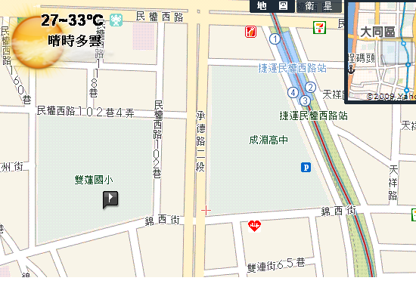
乘坐大眾運輸：臺北市大同區錦西街51號
捷運淡水線民權西路站，4號出口向左行，再沿著成淵高中圍牆直行至錦西街右轉續行(仍沿著成淵高中圍牆)；過承德路斑馬線直行即可到達雙蓮國小

